รายงานผลโครงการสร้างความยั่งยืนหมู่บ้านเศรษฐกิจพอเพียง ระดับอำเภอ

1. หลักการและเหตุผล
กรมการพัฒนาชุมชน ได้ส่งเสริมกระบวนการเรียนรู้ การมีส่วนร่วมของชุมชนในการแก้ไขปัญหาและพัฒนาชุมชน ด้วยการพึ่งตนเอง ตามหลักปรัชญาของเศรษฐกิจพอเพียงในการดำเนินงาน โดยกรมการพัฒนาชุมชนออกแบบกระบวนการพัฒนาหมู่บ้าน พร้อมสนับสนุนงบประมาณดำเนินการตั้งแต่ปี 2552-2558 อำเภอละ 1-2 หมู่บ้านต่อปี เป็นต้นมา
เพื่อเป็นการสนับสนุนการดำเนินงานของหมู่บ้านดังกล่าว ให้มีกิจกรรมการพัฒนาด้วยหลักปรัชญาของเศรษฐกิจพอเพียงอย่างต่อเนื่อง และสามารถเป็นแหล่งเรียนรู้ดูงานแก่หมู่บ้านอื่น ๆ ได้ สำนักงานพัฒนาชุมชนจังหวัดพิษณุโลก จึงได้จัดทำโครงการ “สร้างความยั่งยืนหมู่บ้านเศรษฐกิจพอเพียงต้นแบบ” ขึ้น
2. วัตถุประสงค์โครงการ
เพื่อทบทวนสถานะและพัฒนาหมู่บ้านเศรษฐกิจพอเพียงต้นแบบ ปีที่ผ่านมา ให้มีความพร้อมและสามารถเป็นหมู่บ้านตัวอย่างในการพัฒนาให้กับหมู่บ้านใกล้เคียงได้
3. วิธีการ/ขั้นตอนการดำเนินงาน/เงื่อนไขของกิจกรรม
3.1 ดำเนินการในหมู่บ้านเศรษฐกิจพอเพียงต้นแบบ ที่ได้รับงบประมาณจากกรมฯ ประจำปี 2552-2553,2555-2558 อำเภอละ 6 หมู่บ้าน
3.2 ทบทวนผลการพัฒนาหมู่บ้านและจัดกิจกรรมสาธิตการดำรงชีวิตแบบพอเพียงโดยการจัดเวทีประเมินผลหมู่บ้าน ประเมิน GVH ครั้งที่ 1 และจัดกิจกรรมสาธิตการดำรงชีวิตแบบพอเพียง ระยะเวลาอย่างน้อย 1 วัน ดังนี้
1) จัดการประชุมเชิงปฏิบัติการผู้แทนครอบครัวพัฒนา (เน้นครอบครัวใหม่เพื่อเป็นการขยายผลให้ครอบคลุมทั้งหมู่บ้าน) เพื่อทบทวนกระบวนการเรียนรู้ ประเมินเพื่อตรวจสภาพของหมู่บ้าน (4 ด้าน 23 ตัวชี้วัด) และประเมินความสุขมวลรวมของหมู่บ้าน/ชุมชน ครั้งที่ 1 ก่อนการพัฒนา
2) จัดให้มีการวิเคราะห์ข้อมูลของครอบครัว เพื่อทำแผนชีวิตของครอบครัว และทบทวนปรับแผนพัฒนาหมู่บ้าน/ชุมชน
3) จัดกิจกรรมสาธิตการดำรงชีวิตตามวิถีชีวิตเศรษฐกิจพอเพียง เพื่อสร้างทักษะการดำรงชีวิตตามแนวปรัชญา ของเศรษฐกิจพอเพียง รวมทั้งการเตรียมการสำหรับการเป็นบ้านพี่
4) จัดให้มีการประเมินระดับการพัฒนาของหมู่บ้านตามเกณฑ์ประเมินหมู่บ้านเศรษฐกิจพอเพียงต้นแบบตามประกาศของกระทรวงมหาดไทย (4 ด้าน 23 ตัวชี้วัด) และการประเมินความ “อยู่เย็น เป็นสุข” หรือความสุขมวลรวมของหมู่บ้าน/ชุมชน (GVH) แบบมีส่วนร่วม ครั้งที่ 2 ในเดือนมิถุนายน 2559 (ไม่มีงบประมาณ) เป็นการประเมินหลังการพัฒนา และสร้างความรู้เรื่องวิธีการปฏิบัติงานที่ประสบความสำเร็จในการดำเนินกิจกรรม จัดทำเป็นเอกสารความรู้อย่างน้อย 1 ฉบับ
3.3 อำเภอสนับสนุนให้ทุกหมู่บ้านมีการจัดทำป้ายหมู่บ้าน ตามแบบที่กรมฯ กำหนด
3.4 อำเภอสนับสนุนให้ทุกหมู่บ้านคัดเลือกพื้นที่ในการขยายผลแนวคิดเศรษฐกิจพอเพียง อย่างน้อย 1:1 หมู่บ้าน โดยเน้นพื้นที่ใกล้เคียง
4. กลุ่มเป้าหมาย
ผู้แทนครบอครัวพัฒนา แกนนำหมู่บ้าน ผู้นำชุมชน ผู้นำกลุ่ม ผู้มีส่วนเกี่ยวข้องในการจัดทำแผนชุมชน จำนวนอย่างน้อยหมู่บ้านละ 30 คน ในหมู่บ้านเศรษฐกิจพอเพียงต้นแบบที่ดำเนินงาน ปี 2552-2553,2555-2558 จำนวน 6 หมู่บ้าน
5. พื้นที่ดำเนินการ
ดำเนินการในหมู่บ้านเศรษฐกิจพอเพียงต้นแบบ ปี 2552-2553,2555-2558 จำนวน 6 หมู่บ้าน ได้แก่ หมู่ที่ 3,4 ตำบลหนองพระ,หมู่ที่ 10 ตำบลวังพิกุล ,หมู่ที่ 3 ตำบลดินทอง,หมู่ที่ 9 ตำบลพันชาลี,หมู่ที่ 1 ตำบลบ้านกลาง
6. ระยะเวลาดำเนินการ
ดำเนินการในไตรมาส 1
บ้านคลองดู่ หมู่ที่ 9 ตำบลพันชาลี ดำเนินการวันที่ 14 ธันวาคม 2558
บ้านดินทอง หมู่ที่ 3 ตำบลดินทอง ดำเนินการวันที่ 158 ธันวาคม 2558
บ้านหนองพระ หมู่ที่ 3 ตำบลหนองพระ ดำเนินการวันที่ 19 ธันวาคม 2558
บ้านดงพลวง หมู่ที่ 4 ตำบลหนองพระ ดำเนินการวันที่ 19 ธันวาคม 2558
บ้านดงจันทร์ หมู่ที่ 10 ตำบลวังพิกุล ดำเนินการวันที่ 23 ธันวาคม 2558
บ้านหนองปรือ หมู่ที่ 1 ตำบลบ้านกลาง ดำเนินการวันที่ 17 ธันวาคม 2558
7. งบประมาณดำเนินการ
ประชุมเชิงปฏิบัติการครอบครัวพัฒนา หมู่บ้านละ 30 คน หมู่บ้านละ 6,000 บาทและกิจกรรมสาธิตหมู่บ้านละ 13,700 บาท รวมงบประมาณ ทั้ง 6 หมู่บ้าน เป็นเงิน 118,200 บาท
8. ผลที่คาดว่าจะได้รับ
หมู่บ้านเศรษฐกิจพอเพียงต้นแบบ สามารถดำเนินกิจกรรมการเรียนรู้และถ่ายทอดองค์ความรู้ให้แก่ผู้สนใจได้อย่างเป็นรูปธรรม จำนวน 6 หมู่บ้าน
9. ตัวชี้วัดกิจกรรม
ร้อยละ 90 ของหมู่บ้านเศรษฐกิจพอเพียงต้นแบบ มีการดำเนินงานต่อเนื่องและมีองค์ความรู้ในการพัฒนาเพื่อเผยแพร่แก่หมู่บ้านอื่น ได้ทั้ง 6 หมู่บ้าน

กิจกรรมบ้านคลองดู่ หมู่ที่ 9 ตำบลพันชาลี ดำเนินการวันที่ 14 ธันวาคม 2558
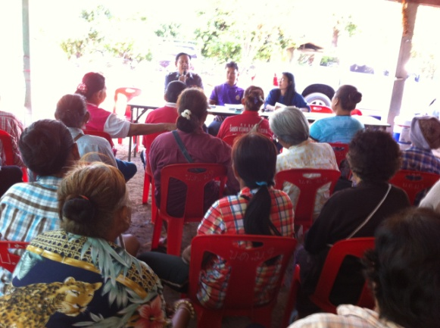
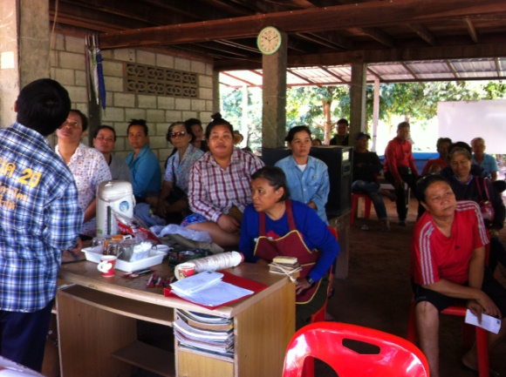

ทบทวนการพัฒนาหมู่บ้านตามเกณฑ์ประเมิน 4 ด้าน 23 ตัวชี้วัดและความสุขมวลรวม (GVH)
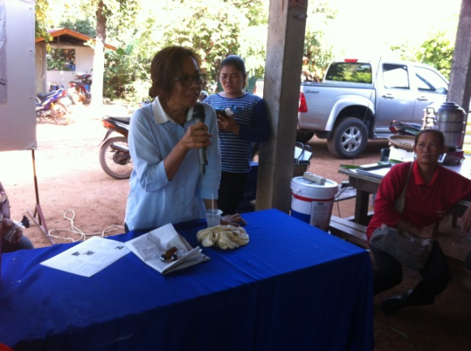
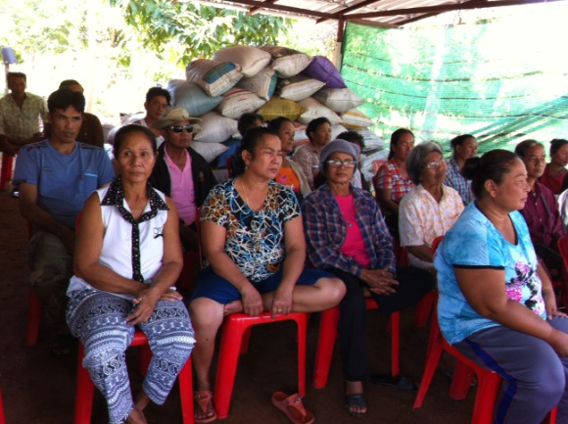

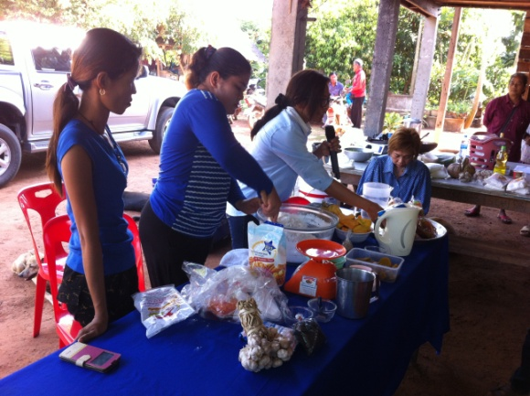
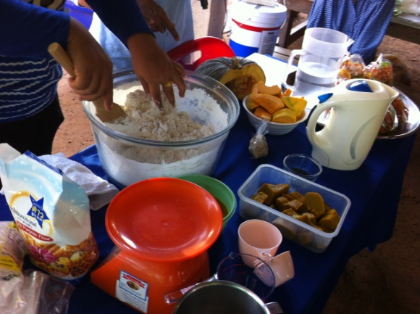

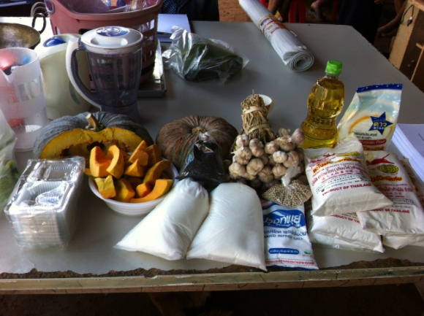
สาธิตการการทำข้าวเกรียบฟักทอง
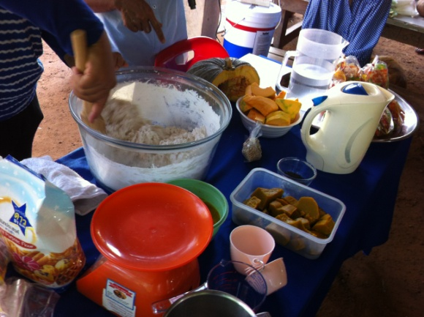
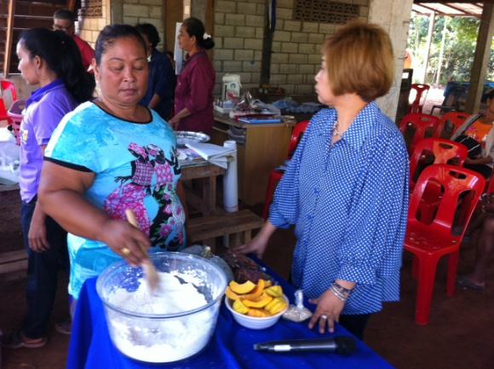

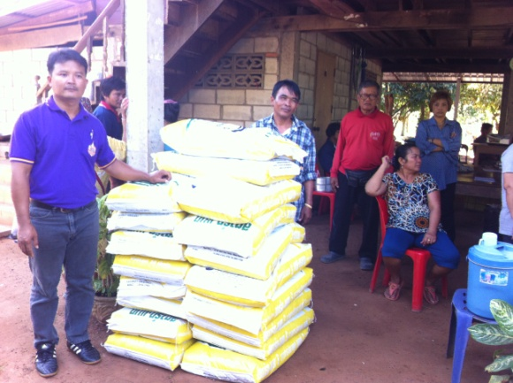
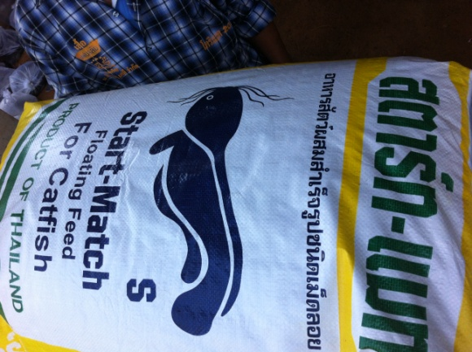

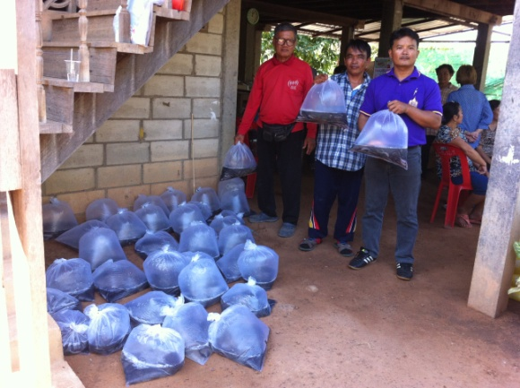
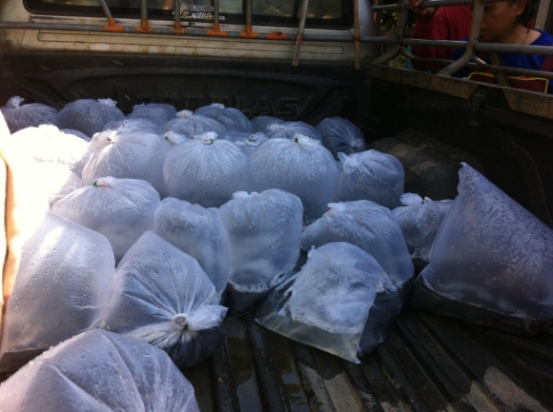
สาธิตการเลี้ยงปลาดุก

ภาพกิจกรรมบ้านดินทอง หมู่ที่ 3 ตำบลดินทอง ดำเนินการวันที่ 15 ธันวาคม 2558
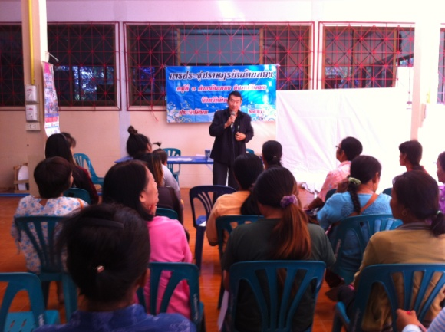
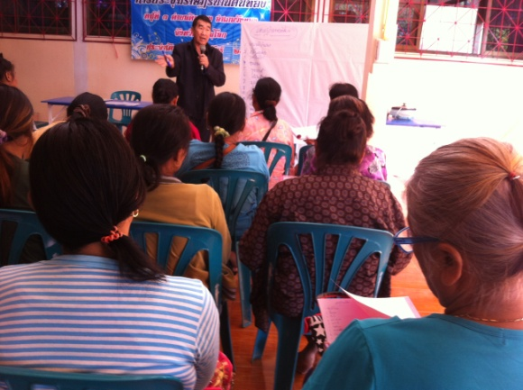

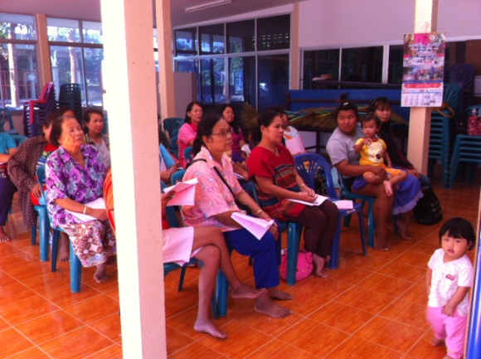
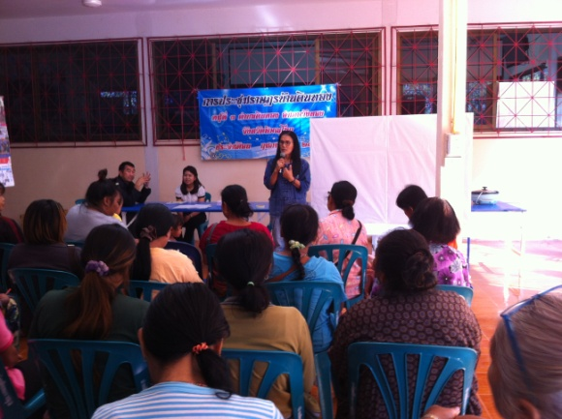

ทบทวนการพัฒนาหมู่บ้านตามเกณฑ์ประเมิน 4 ด้าน 23 ตัวชี้วัดและความสุขมวลรวม (GVH)

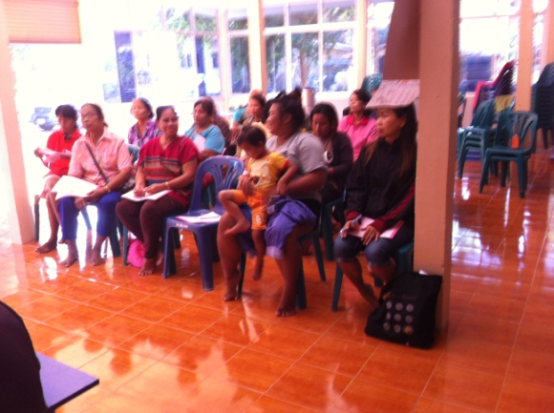
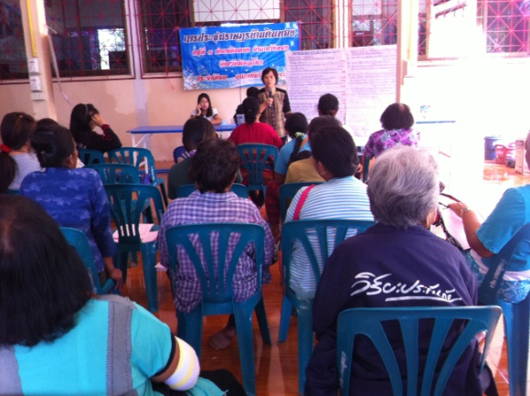
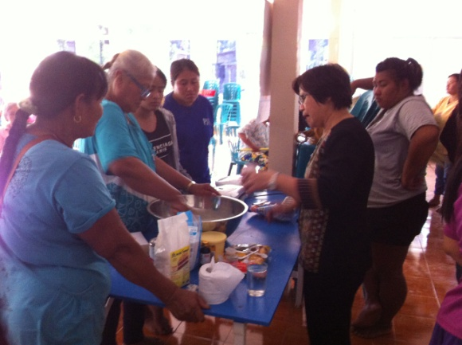
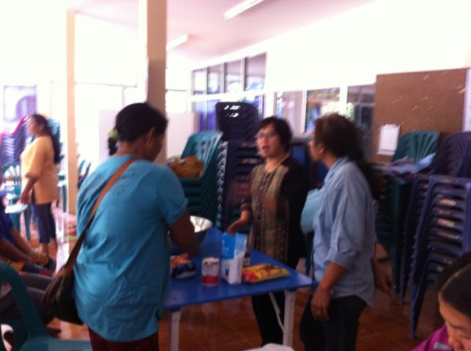
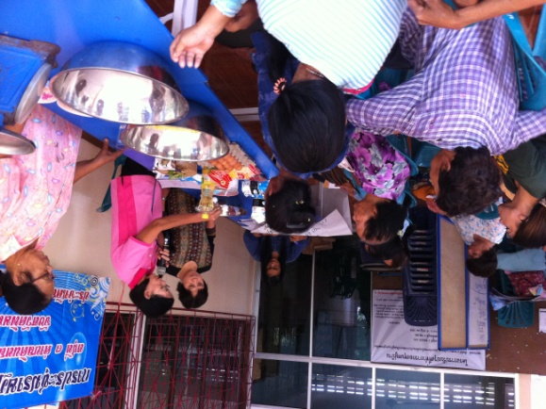

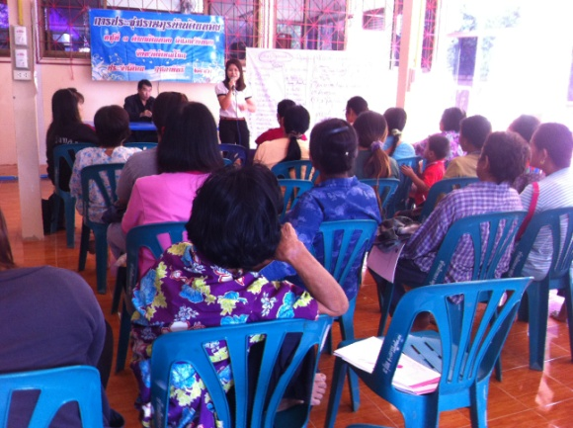

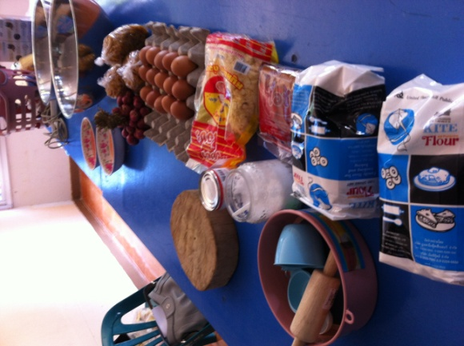
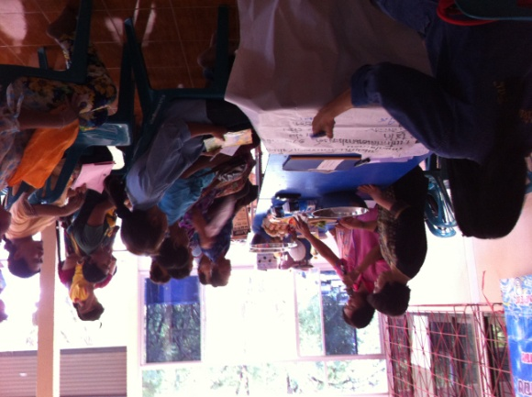

สาธิตการทำขนมปั้นสิบและเทียนแก้ว

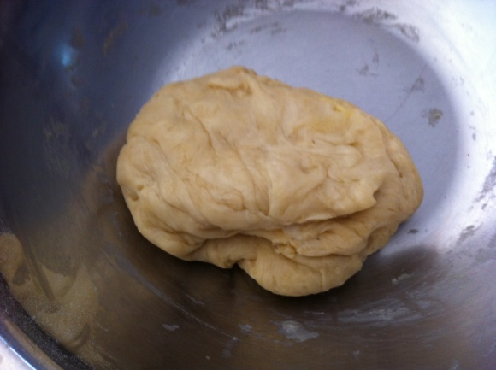
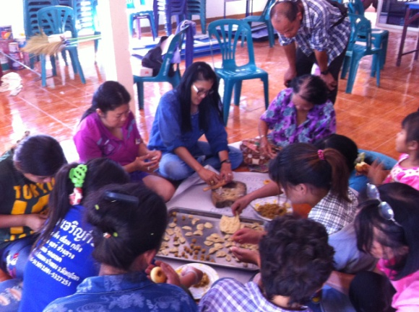

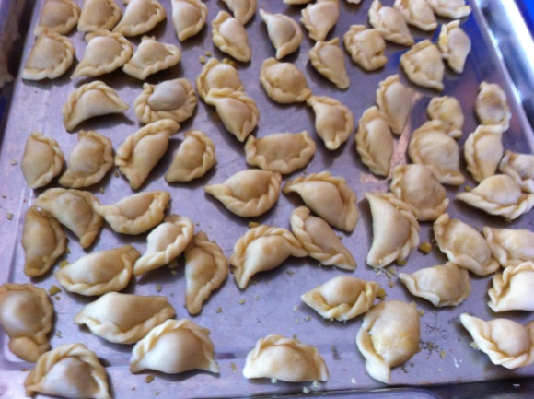
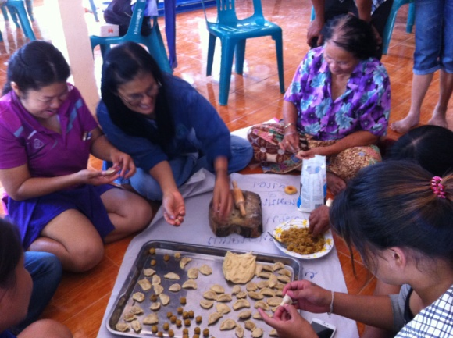

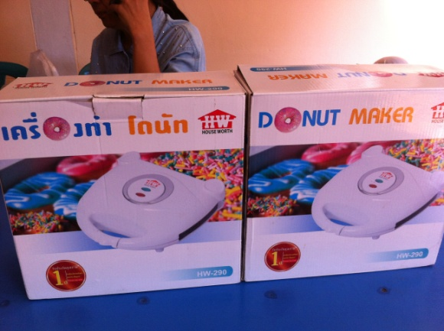
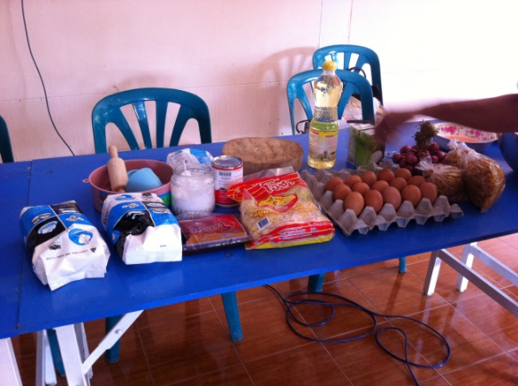

สาธิตการทำขนมโดนัทจิ๋ว

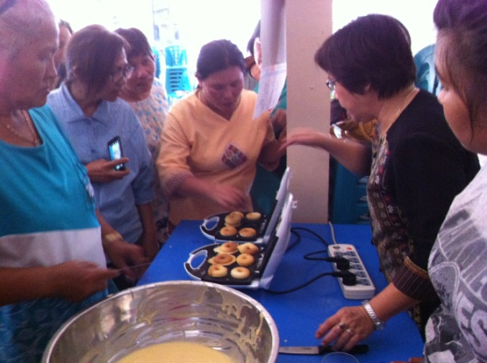
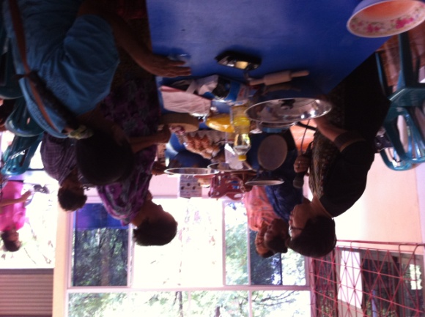

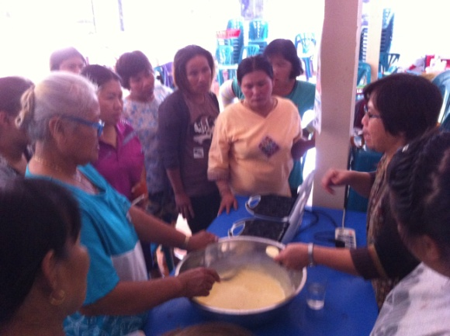
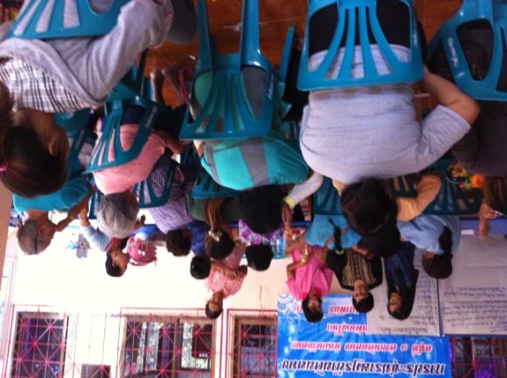

ภาพกิจกรรมบ้านดงจันทร์ หมู่ที่ 10 ตำบลวังพิกุล ดำเนินการวันที่ 23 ธันวาคม 2558
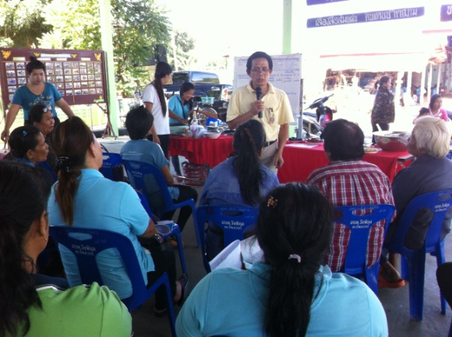
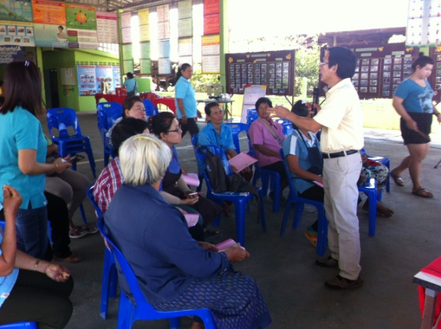

ทบทวนการพัฒนาหมู่บ้านตามเกณฑ์ประเมิน 4 ด้าน 23 ตัวชี้วัดและความสุขมวลรวม (GVH)

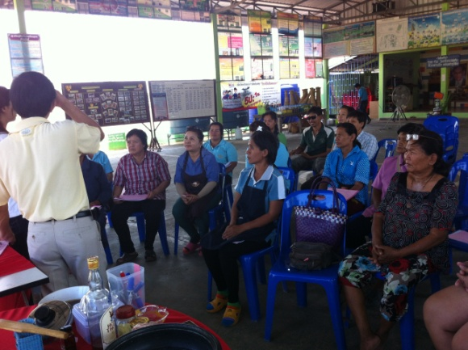

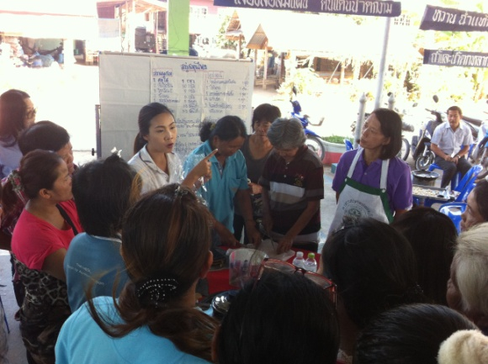
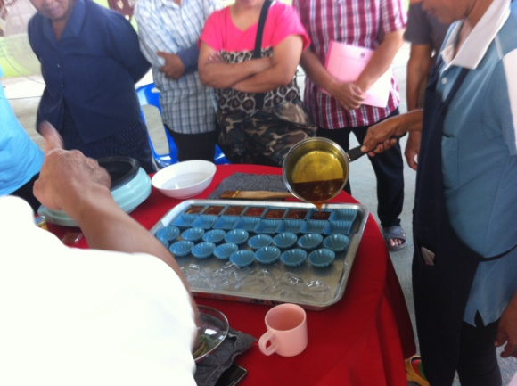

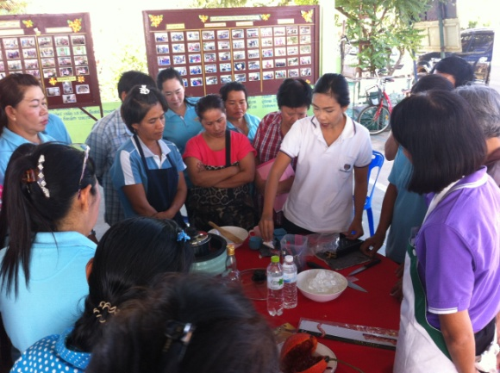
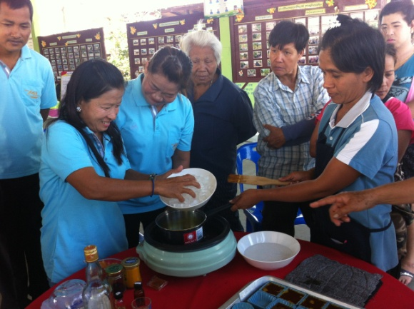

สาธิตการทำสบู่สมุนไพร

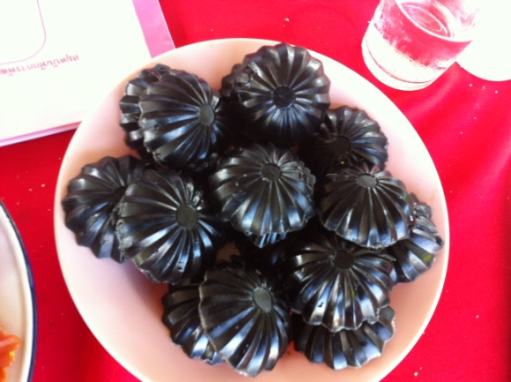
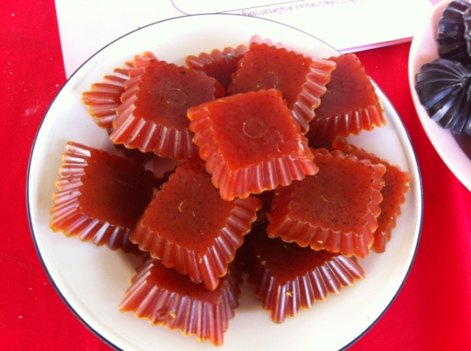

สบู่สมุนไพร
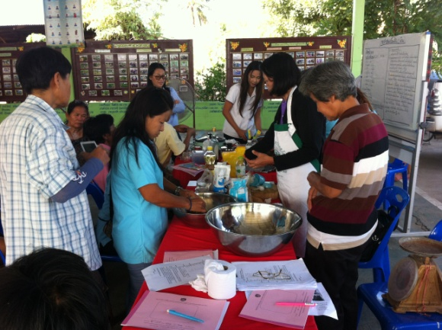
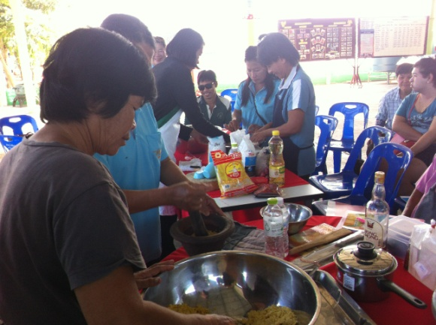

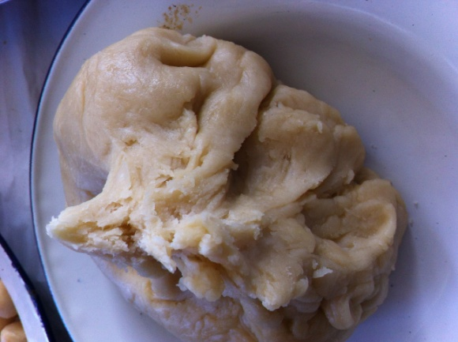
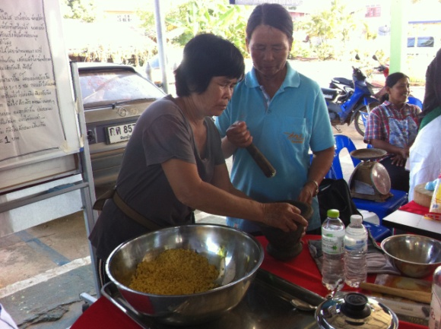

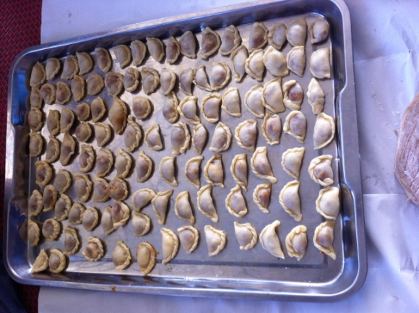
สาธิตการทำขนมปันสิบ
ภาพกิจกรรมบ้านหนองพระ หมู่ที่ 3 ตำบลหนองพระ ดำเนินการวันที่ 18 ธันวาคม 2558
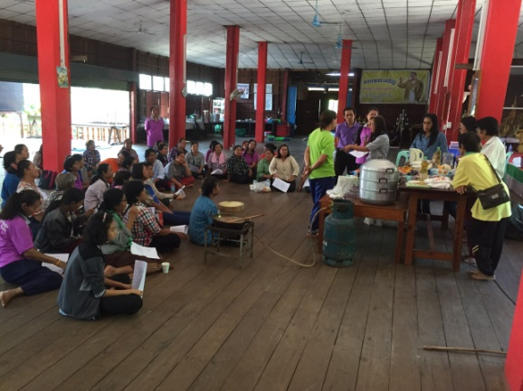
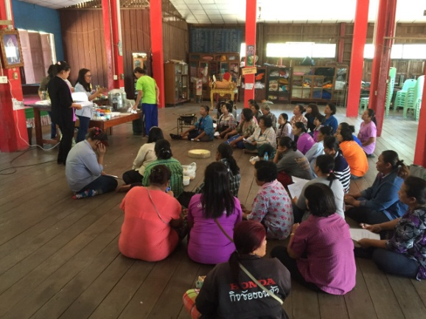

ทบทวนการพัฒนาหมู่บ้านตามเกณฑ์ประเมิน 4 ด้าน 23 ตัวชี้วัดและความสุขมวลรวม (GVH)
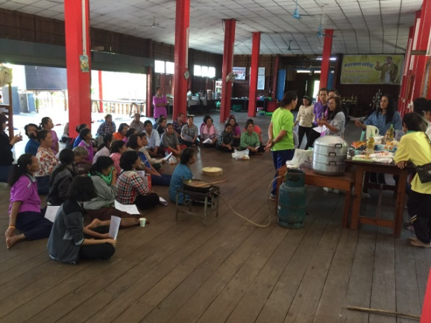
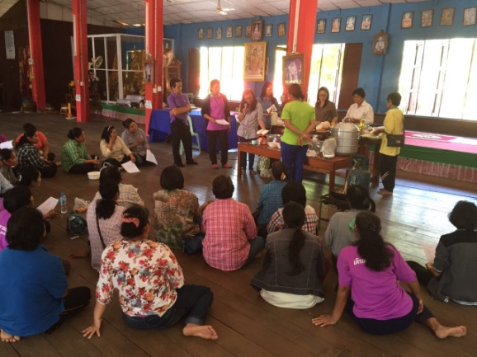

สาธิตการทำลูกประคบ,ข้าวเกรียบฟักทอง
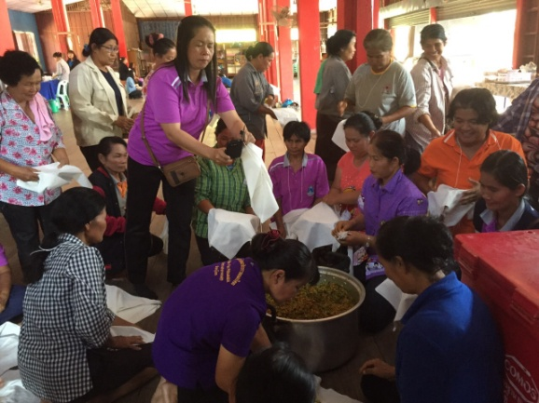
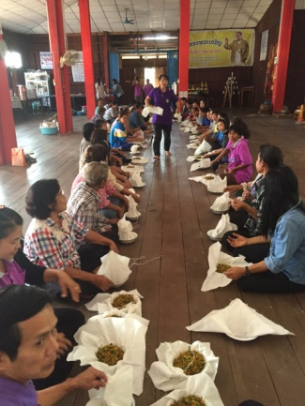
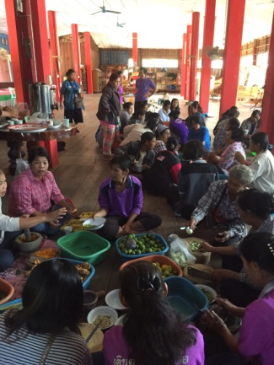
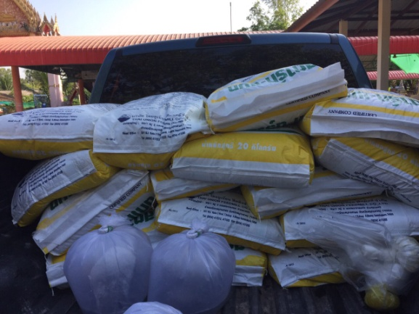
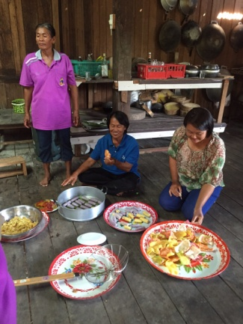
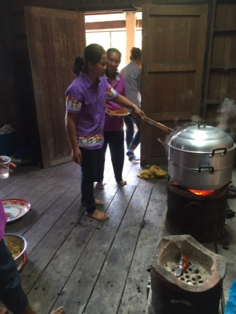

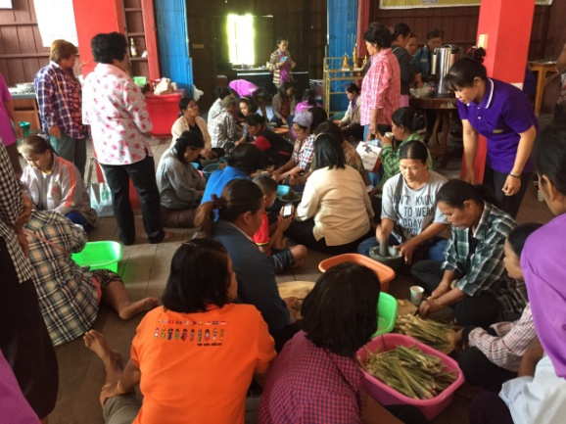
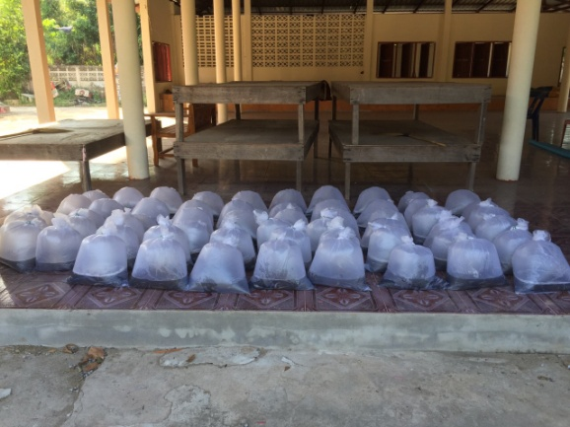

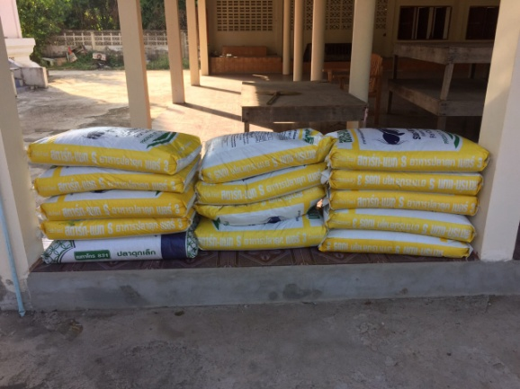

สาธิตการเลี้ยงปลาดุก

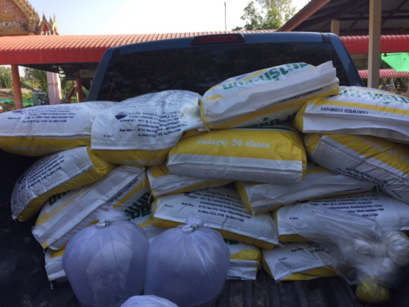
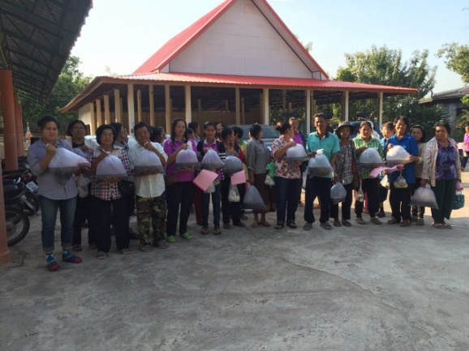

ภาพกิจกรรมบ้านดงพลวง หมู่ที่ 4 ตำบลหนองพระ ดำเนินการวันที่ 22 ธันวาคม 2558

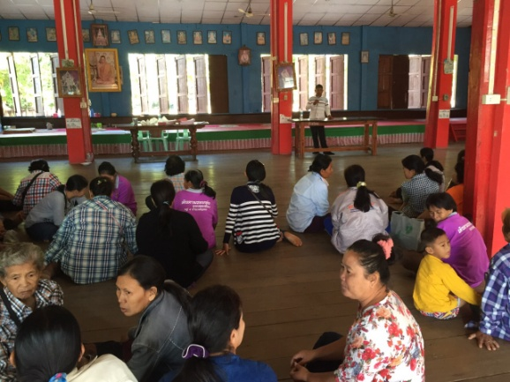
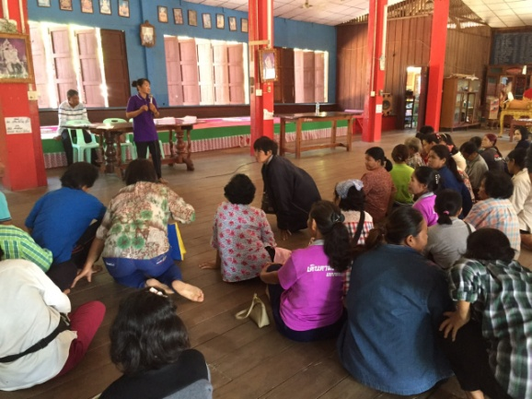

ทบทวนการพัฒนาหมู่บ้านตามเกณฑ์ประเมิน 4 ด้าน 23 ตัวชี้วัดและความสุขมวลรวม (GVH)
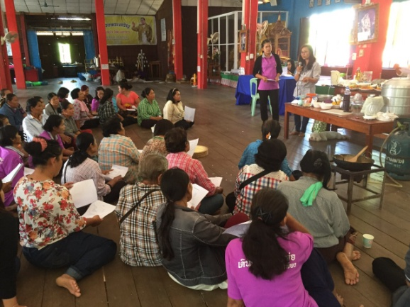
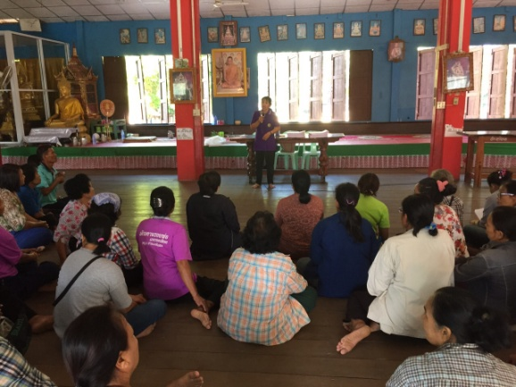

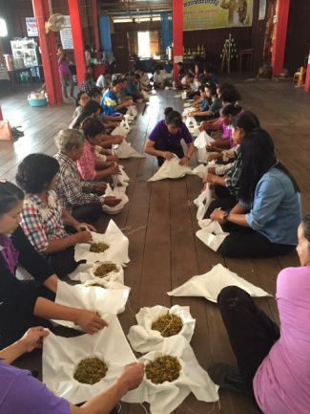
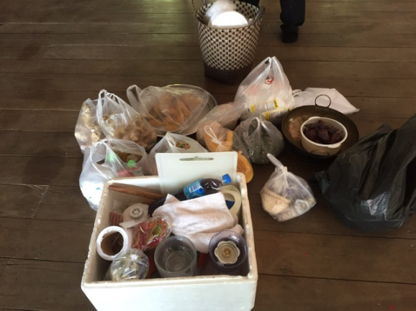
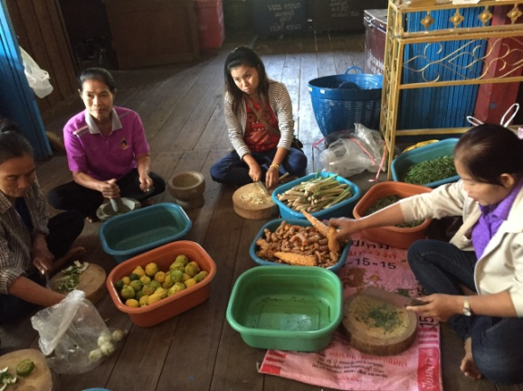
สาธิตการทำลูกประคบ,ข้าวเกรียบฟักทอง

สาธิตการเลี้ยงปลาดุก

ภาพกิจกรรมบ้านหนองปรือ หมู่ที่ 1 ตำบลบ้านกลาง ดำเนินการวันที่ 17 ธันวาคม 2558

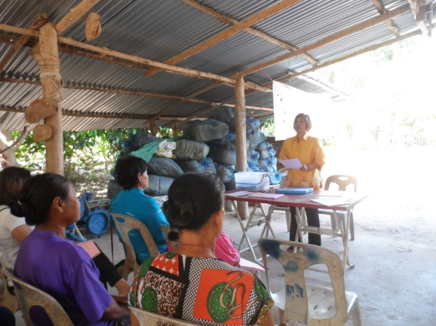
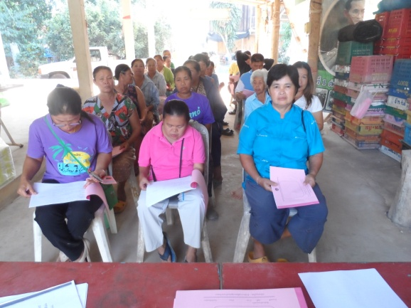

ทบทวนการพัฒนาหมู่บ้านตามเกณฑ์ประเมิน 4 ด้าน 23 ตัวชี้วัดและความสุขมวลรวม (GVH)
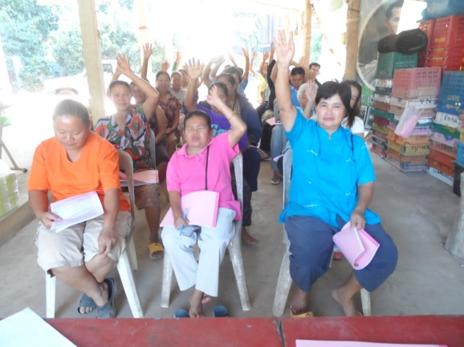
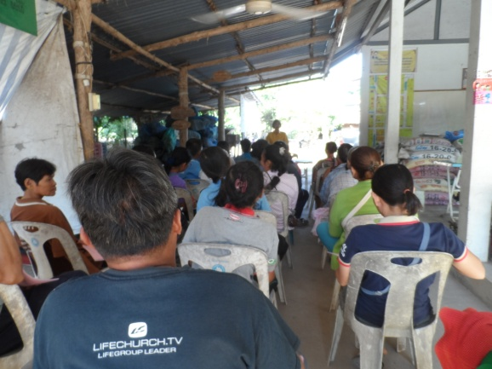

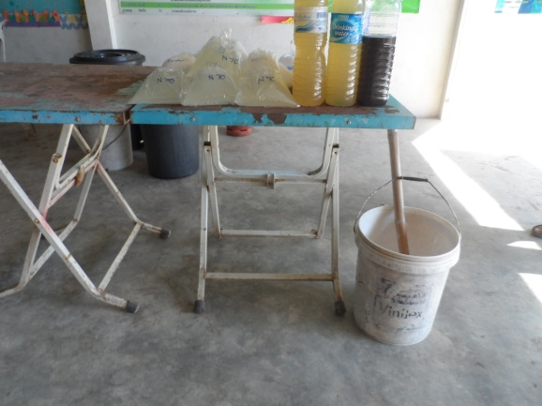
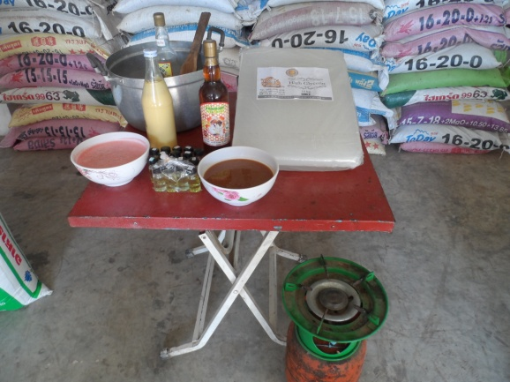

สาธิตการทำสบู่สมุนไพร,น้ำยาล้างจาน
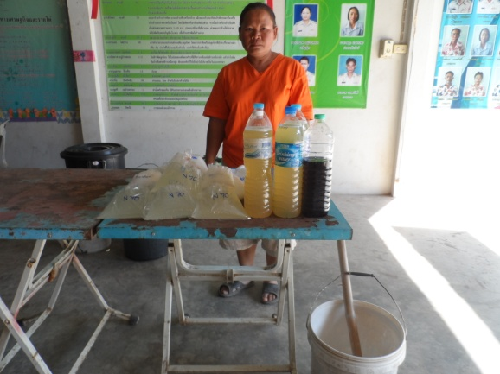
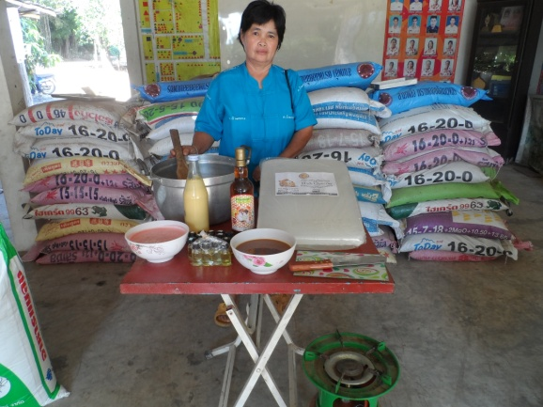

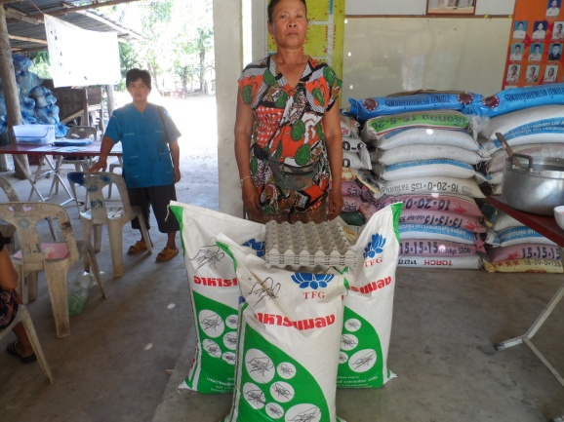
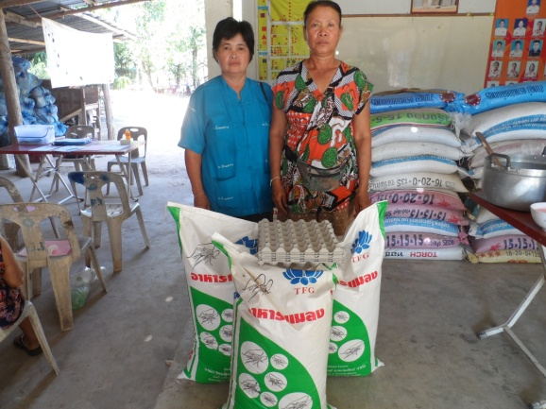

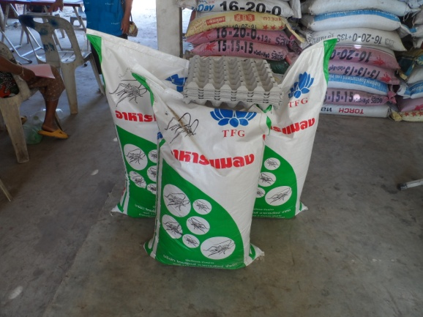
สาธิตการเลี้ยงจิ้งหรีด

